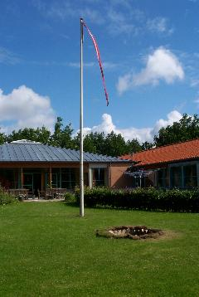
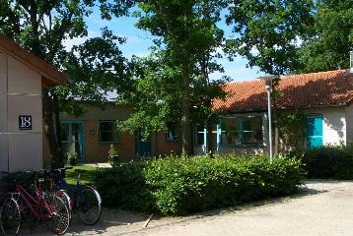

At bo I Juvelhuset.
Lidt praktiske oplysninger til udlevering ved indflytning i Juvelhuset .
Juvelhuset er et fællesskab, - hvor der bor 16 mennesker. Hver har sin egen bolig, men man er samtidig en del af et større fællesskab også, dvs. man bruger fælles arealerne, man spiser som regel sammen, og hygger sig sammen på forskellige måder.
Kost
I Juvelhuset står man selv for indkøb og tilberedning af morgenmad og frokost. Der kan dog tilkøbes en frokostpakke, hvis man har svært ved at få handlet ind til sig selv. Aftensmaden forbereder vi og spiser fælles. Som regel spises i de to køkkener, men man er velkommen til at hente sin mad og spise i egen bolig eller i stuen. Engang imellem beslutter vi at spise fælles alle sammen i stuen.
Aftensmaden er som regel sund og økologisk.
Man må også gerne lave sin egen mad, hvis man helst vil det, - men det er vigtigt så at huske på at det fælles måltid bliver tilberedt mellem kl. 16 og 18.

Gæster.
Du er velkommen til at have gæster i dit hjem, - og de må også gerne spise med. Det er bare vigtigt at vi ved det i god tid, så der er nok mad. Det koster et lille beløb at spise med.
Samarbejdet med dit team.
Du samarbejder med 3-4 medarbejdere i Juvelhuset. Disse personer vil være dem som er tættest omkring dig, og som du oftest vil lave aftaler med. Dog er du selvfølgelig også velkommen til at lave aftaler med andre medarbejdere.
Du vil sammen med dit team holde et møde – et teammøde – ca en gang om måneden, hvor I vil snakke om hvordan det går, hvilke ting du har brug for støtte til, og planlægge forskellige aktiviteter.
Du vil også sammen med dit team udarbejde en pædagogisk plan, - som tager udgangspunkt i det som du sammen med din sagsbehandler har aftalt skal være målet med dit ophold i Juvelhuset, - her skal vi sammen beskrive hvordan du kan nå dine mål, hvilke skridt der skal til, hvilke aftaler der er behov for, og vi skal også evaluere hvordan det går.
Efter de første to uger skal der være lavet den første midlertidige plan, som så senere kan uddybes.

JUVELHUSET

AMETYSTVEJ 18

2730 HERLEV

telefon: 44929044

[Tilpasset
kursusmateriale
- lige til at bruge]

De praktiske opgaver
Alle har ansvar for at bidrage til fællesskabet, både i forhold til stemning og praktiske opgaver. Dette kan være madlavning, oprydning efter aftensmaden, rengøring af fælles køleskab eller andre lignende ting. I køkkenet hænger skema, hvor beboere har budt ind med hvilke opgaver de gerne vil bidrage med.
Vaskemaskiner
Der er to vaskemaskiner i huset, en i øst og en i vest. Beboere kan frit benytte disse. Der er også tørretumblere. Spørg for vejledning.
Møder
9-mødet
Hver morgen kl. 9 har vi et morgenmøde – det holdes i stuen. Alle som er på arbejde den dag deltager, sammen med de beboere som er stået op og som vælger at deltage.
På morgenmødet planlægger vi dagens aktiviteter, både hvis nogen skal ud af huset, eller hvis nogen har en praktisk opgave, eller hvis der er forskellige aktiviteter i huset den dag.
Det er også her vi aftaler hvilke personaler som f.eks. udleverer medicin osv
Fire-mødet :
Kl. 16 holder vi igen et planlægningsmøde, men her er det aftenens program vi planlægger – hvem laver mad, hvem hjælper, hvem rydder op, er der andre aktiviteter, noget i tv vi skal se mm..
Husmøder og andre møder
Der holdes husmøder ca. en gang om måneden. Her deltager alle som er tilstede på dagen. Der ophænges en dagsorden hvor du kan skrive punkter på.
På husmøderne tages beslutninger om ting som vedrører fællesskabet, både praktiske ting som indkøb, ønsker eller andre ting, såsom hvordan tonen er i huset, hvad der skal til for at huset er rart at være i, hvordan vi taler sammen og meget mere. Husmødet kan beslutte nogle ting, såsom fælles regler.
Der holdes menu-planlægningsmøder hver uge (i køkken eller stuen)- her kan du komme med ønsker og forslag til menu
Bil
Juvelhuset har en bil, som alle kan ’booke’ i ’Bilbogen’, som er en kalenderbog i stuen, hvor man kan booke bilen når man ved man har brug for den, og når man har aftalt det med det personale der følger en. Der er ofte rift om brug af bilen, så det er vigtigt at huske at få det noteret.
Alkohol
Du bestemmer selv om du eller dine gæster vil indtage alkohol i din egen bolig, men indtagelse af alkohol i fællesrum er generelt ikke tilladt. En undtagelse kan dog være i forbindelse med højtider og fester.
Adfærd hvor man er påvirket af alkohol er ikke accepteret i fælles rummene. Man henvises så til egen bolig.

